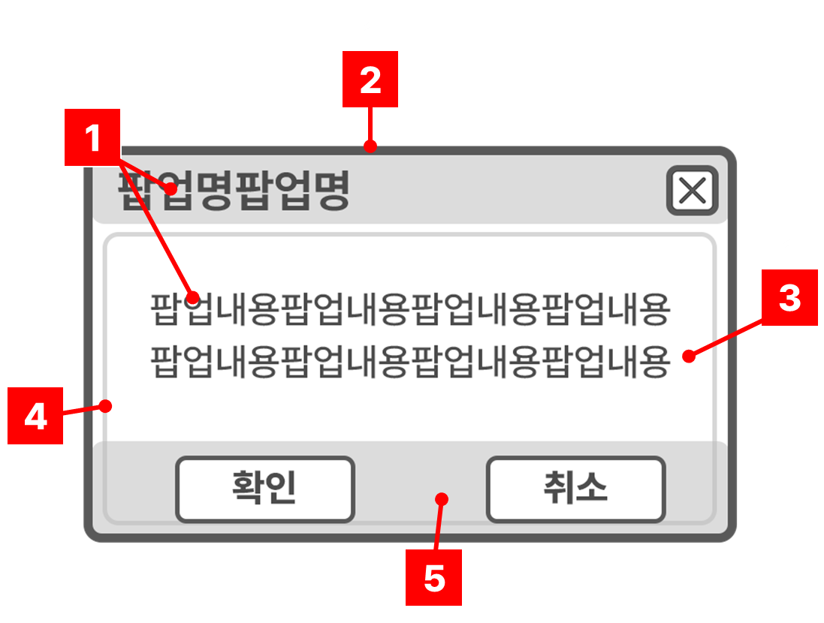

**[ 팝업창 - 일반 텍스트 기입 ]**

[1] 텍스트 - #4c4c4c

[2] 창 테두리 - #595959

[3] 창 내부 회색조 - #dcdcdc

[4] 창 내부 선 - #bdbdbd / 오퍼시티 62%

[5] 창 내부 회색조-02 (상하단 옅은 회색) - #595959 / 오퍼시티 21%

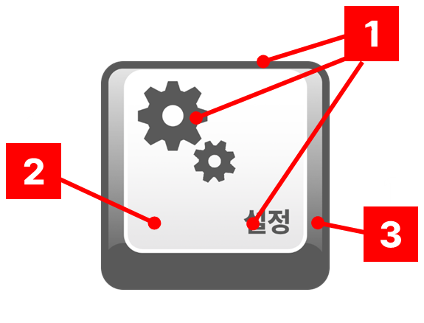

**[ UI 버튼 ]**

[1] 버튼 테두리 / 아이콘 / 텍스트 - # 595959

[2] 버튼 상단 - #ffffff >> #e8e7e8 (위->아래 그라데이션)

[3] 버튼 중간 - # 5b5b5b >> #cdcdcd (위->아래 그라데이션)

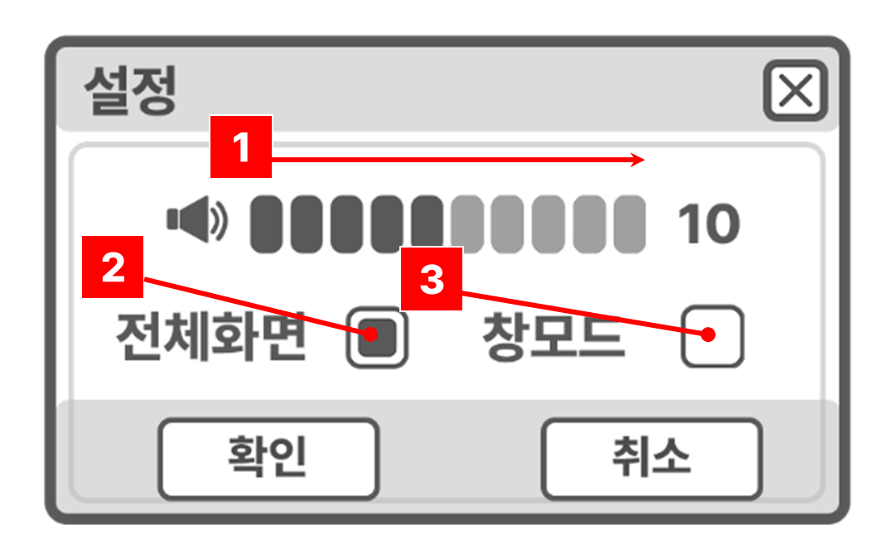

**[ 사운드 설정창 ]**

( 텍스트 / 버튼 형태는 팝업- 일반 텍스트 기입 형태를 따름)

[1] 사운드 상승 시 :: 왼쪽에서 오른쪽으로 색 변화 / #595959 -> #a0a0a0

사운드 감소 시 :: 오른쪽에서 왼쪽으로 색 변화 / #595959 <- #a0a0a0

사운드 조절은 최소 0 ~ 최대10

[2] 체크박스-ON / #595959

[3] 체크박스-OFF / #595959